BLÜCHER Abdeckung SQUARE VIENNA

BLÜCHER Germany

Eigenschaften

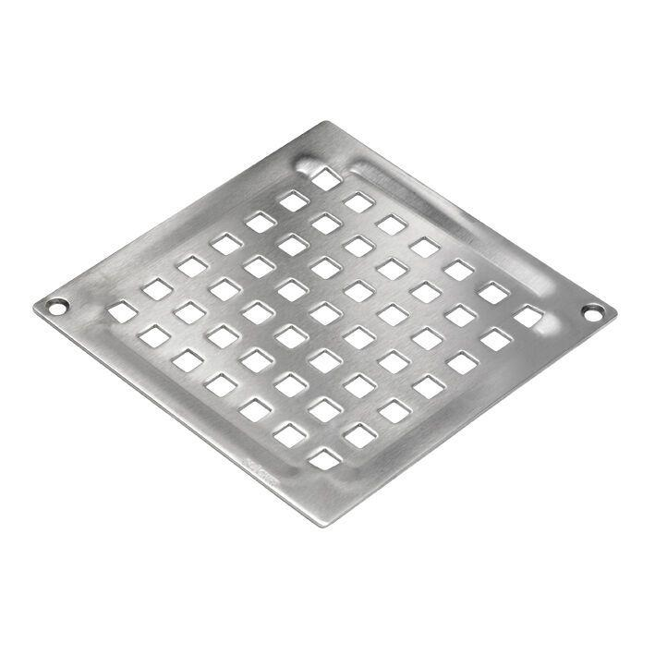

Art Zubehör

Abdeckung

Werkstoff

Edelstahl

Breite (mm)

82,00 - 150,00

Höhe (mm)

2,00 - 10,00

Länge (mm)

82,00 - 150,00

Gewicht (kg)

0,09 - 0,33